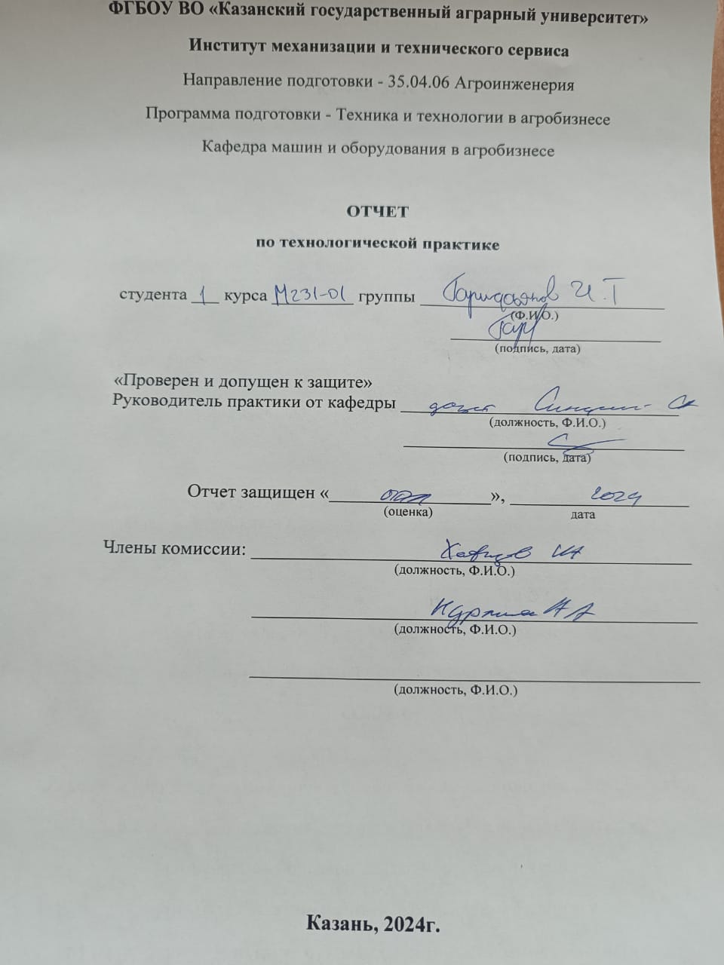

**Содержание**

Введение

1. Общая характеристика предприятия

2. Структура и особенности функционирования инженерно-

технологической службы предприятия

3. Организация технического сервиса машин и оборудования

4. Безопасность жизнедеятельности и охрана окружающей среды

5.Индивидуальное задание

Основные выводы по практике и предложения по ее улучшению

Приложения:

1 – рабочий график (план) проведения практики

2 – индивидуальное задание

3 - отзыв руководителя практики от университета

4 – содержание и планируемые результаты технологической практики

5 – Справка об обеспечении безопасных условий прохождения практики

6 – производственная характеристика от руководителя с/х предприятия

7 – справка об объеме выполненных работ и сумме заработной платы в период практики

8 – дневник по практике

**ВВЕДЕНИЕ**

Цель технологической практики **–** формирование компетенций, необходимых для осуществления самостоятельной профессиональной деятельности в сельскохозяйственном производстве.

Задачи технологической практики:

- актуализация знаний, умений и владений в области использования машинных технологий и систем машин для производства, хранения и транспортирования продукции растениеводства и животноводства, а также в области технологий технического обслуживания, диагностирования и ремонта машин и оборудования, технологий и систем электро-, тепло-, водоснабжения сельскохозяйственных потребителей в реальных условиях деятельности предприятия АПК;

- формирование профессиональных компетенций, необходимых для планирования и осуществления технической и технологической модернизации сельскохозяйственного производства;

- приобретение первичного опыта самостоятельной работы в должности руководителя инженерной службы сельскохозяйственного предприятия, предприятий электро-, тепло-, водоснабжения сельскохозяйственных потребителей.

Функциональное предназначение практики – подготовка к будущей профессиональной деятельности в области механизации сельского хозяйства, овладение спецификой руководителя инженерной службы в реальных условиях деятельности конкретного предприятия по производству, хранению или переработке сельскохозяйственной продукции.

Таким образом, производственная технологическая позволяет приобрести опыт работы по выбранной профессии и тем самым обеспечивает возможность самореализации в профессии инженера. Производственная технологическая практика не только расширяет общий кругозор обучающихся, но и способствует повышению их конкурентоспособности на рынке труда, создает дополнительные возможности для успешного трудоустройства по окончании обучения в вузе, закладывает основы профессиональной мобильности и востребованности на протяжении всей жизни.

**1. ОБЩАЯ ХАРАКТЕРИСТИКА ПРЕДПРИЯТИЯ**

**1.1. Природно-климатические условия**

Климат в котором размещаются угодья хозяйства умеренно континентальный. Средняя температура воздуха + 2.7С, средняя температура января -14.7С, июня +10С. Весенний период длятся более 1.5 месяца и характеризуется интенсивным повышением температуры. В связи с этим важное значение имеет выполнение весенне-посевных работ в сжатые сроки чтобы успеть использовать осенне-зимние запасы почвенной влаги. Продолжительность безморозного периода колеблется в пределах 130-145 дней. Устойчивый снежный покров образуется во второй декаде ноября. Уровень урожая в районе во многом определяется влагообеспеченностью.

**1.2 Краткая производственно-экономическая характеристика**

### Выручку составила в размере 31,1 млн рублей. Чистая прибыль компании составила 10,2 млн рублей.

### **Налоги**

Всего за год было уплачено сборов и налогов в бюджет Российской Федерации 910 336 рублей, в том числе:

* Земельный налог – 104 483 руб
* Сумма пеней – 19 руб
* Страховые и другие взносы на обязательное пенсионное страхование, зачисляемые в ПФР – 767 366 руб
* Страховые взносы на обязательное социальное страхование на случай временной нетрудоспособности и в связи с материнством – 3235 руб
* Страховые взносы на обязательное медицинское страхование работающего населения, зачисляемые в бюджет ФФОМС -2924 руб
* Налог на прибыль – 2460 руб
* Налог на добавленную стоимость 29849 руб

**2. СТРУКТУРА И ОСОБЕННОСТИ ФУНКЦИОНИРОВАНИЯ ИНЖЕНЕРНО-ТЕХНОЛОГИЧЕСКОЙ СЛУЖБЫ ПРЕДПРИЯТИЯ**

Инженерно-техническая служба (ИТС) сельскохозяйственного предприятия представляет собой стержень системы управления производством, а уровень её организации во многом определяет эффективность применяемой в производстве техники и технологий. Современное сельское хозяйство отличается многообразием организационно-правовых форм, развитой многоотраслевой структурой и динамично развивающимися процессами интеграции с промышленными предприятиями. Нынешние коллективные хозяйства и агрофирмы - это уже не старые колхозы с регламентным штатным составом управленческого аппарата, а фирмы, осуществляющие коммерческую деятельность.

Под организационно-производственной структурой ИТС понимается упорядо­ченная совокупность производственных подразделений, т.е. их определенное количество, размер, специализация, взаимосвязь, методы и формы взаимодействия.

**2.1 Система машин предприятия для комплексной механизации растениеводства, животноводства и кормопроизводства. Уровень механизации производства**

|  |  |  |
| --- | --- | --- |
| Наименование машины | Марка машины | Год вве-дения в эксп. |
| Трактор | ДТ-75М | 1994 |
| Трактор | МТЗ-80 | 1998 |
| Трактор | МТЗ-82 | 2009 |
| Трактор | МТЗ-82 | 2008 |
| Комбайн | ДОН-1500Б | 2002 |
| Трактор | К-701 | 1994 |
| Трактор | МТЗ-1221 | 2009 |
| Автомобиль | КАМАЗ-5432 | 1986 |
| Автомобиль | ГАЗ-53 | 1990 |
| Сельхозмашина | Плуг-ПТК-9-35 | 1985 |
| Сельхозмашина | ПЛН-5-35 | 1983 |
| Сельхозмашина | Культиватор КПС-4 | 1984 |
| Сельхозмашина | КРН-5 | 1993 |
| Сельхозмашина | Бороны БЗСС-1 | 1994 |
| Сельхозмашина | БДТ-7 | 2000 |
| Сельхозмашина | Грабли КР-420 | 2002 |
| Сельхозмашина | Сеялка СЗ-3.6 | 1992 |
| Сельхозмашина | СУПН-8 | 1996 |

**2.2 Обеспеченность предприятия механизаторскими кадрами и их квалификации**

|  |  |  |  |  |  |  |  |
| --- | --- | --- | --- | --- | --- | --- | --- |
| Категория | Количество механизаторов | | | | | | |
| Всего | 1 клас-  СА | | 2 клас-  са | | 3 клас-  са | |
| чел. | % | чел. | % | чел. | % |
| Трактористы-  Машинисты  Водители автомобилей | 9  5 | 4  2 | 45  40 | 2  2 | 22  40 | 3  1 | 33  20 |

**2.3 Оперативное управление работой МТП.**

Управление работой МТП включает в себя оперативное управление, планирование, контроль, регулирование и учет выполнения работ.

Комплекс работ, особенно, в напряженный период, следует планировать с учетом таких существенных элементов времени. Требуемого на выполнение всего комплекса работ и его отдельных элементов; стоимости всего комплекса работ и его отдельных элементов; сырьевых, энергетических и людских ресурсов.

При планировании сложных комплексов работ, когда одни операции обуславливают другие, выбор оптимального решения без применения специальных методов затруднен. В этом случае одним из наиболее доступных методов является сетевое планирование, исходный материал для чего - комплекс взаимообусловленного комплекса работ. Связи между работами, входящим в комплекс, изображают стрелками, а события, состоящие в выполнении каких-то работ и возможности начать новые работы - кружками или узлами. Преимущество такого способа заключается в том, что его легко приспособить к учету времени выполнения отдельных работ и комплекса в целом.

**2.4 Планирование использование МТП**.

Планирование использования МТП (механизированных технологических процессов) в хозяйстве, таком как АО «ВостокЗерноПродукт», представляет собой важную часть производственной деятельности, ориентированную на оптимальное использование ресурсов и технологий. Рассмотрим ключевые моменты:

1. **Сроки планирования:**
   * Планирование может быть долгосрочным (на 6 лет) с детализированным планом на каждый год, а также с более короткими промежуточными планами, например, месячными.
2. **Документы для планирования:**
   * **Рабочие планы:** Основные документы для планирования использования МТП, в которых отражаются все необходимые данные о технологическом процессе, использовании машин и оборудования, а также о распределении рабочих сил и ресурсов.
   * **Технологические карты:** Описывают технологический процесс, включающий использование МТП на различных этапах работы.
   * **Операционно-технологические карты:** Устанавливают последовательность операций, определяют требования к оборудованию, ресурсам и времени.
3. **Организация планирования:**
   * Планирование осуществляют главный экономист, главные специалисты, такие как главный инженер, зоотехник и агроном.
   * Основной контроль за выполнением и утверждением планов возложен на директора предприятия.
4. **Процесс утверждения плана:**
   * После составления рабочих и технологических карт, план утверждается директором, что гарантирует согласование всех необходимых требований и ресурсов для эффективного функционирования МТП.

**3. ОРГАНИЗАЦИЯ ТЕХНИЧЕСКОГО СЕРВИСА МАШИН И ОБОРУДОВАНИЯ**

План пункта восстановления деталей (наплавочная)

**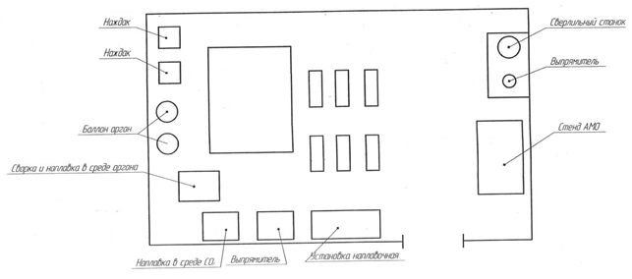**

План пункта дефектовочных и комплектовочных работ

**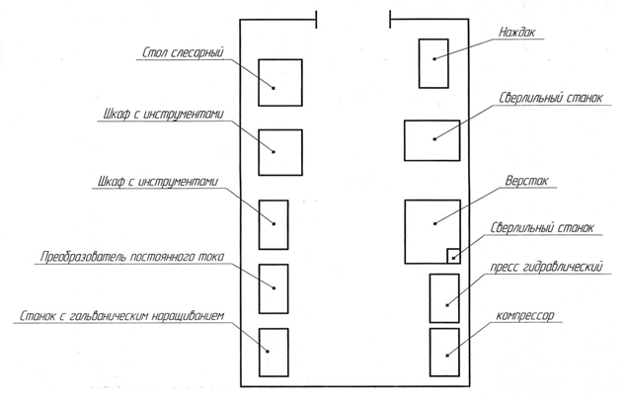**

План пункта восстановления деталей (наплавочная)

**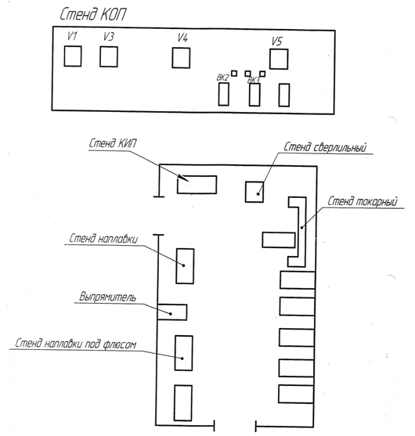**

План пункта дефектовочных и комплектовочных работ

**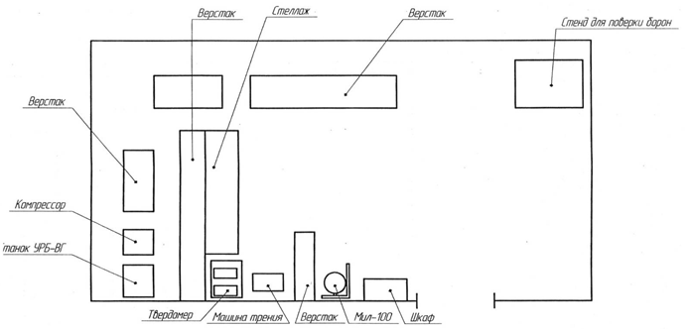**

**4. БЕЗОПАСНОСТЬ ЖИЗНЕДЕЯТЕЛЬНОСТИ И ОХРАНА ОКРУЖАЮЩЕЙ СРЕДЫ**

Охрана труда, здоровья трудящихся на производстве- это исключительно важная социально-экономическая и политическая задача. Улучшение условий труда, разработка и мероприятий по снижению производственного травматизма и профессиональной заболеваемости большого социального эффекта, дают и экономические результаты, выражающиеся в увеличении периода профессиональной активности трудящихся, росте производительности труда.

Охрана труда наиболее полно осуществляется на базе новой технологии и научной организации производства. Ответственность за организацию проведения работ по охране труда возлагается на руководителя предприятия. Он должен обеспечить на предприятии установленные законы условий труда, и несет ответственность за ущерб, причиненный работникам во время работы.

Принятый новый закон России «О коллективных договорах и соглашениях» четко разграничивает обязанности работодателя и профсоюзного комитета, выражающие интересы трудящегося коллектива.

В целях охраны окружающей среды и здоровья населения для предприятий молокоперерабатывающей промышленности обязательно выполнение требований по санитарной защите окружающей среды в соответствии со следующими основными нормативными документами:

СанПиН «Гигиенические требования к охране атмосферного воздуха населенных мест»; СанПиН «Санитарные правила и нормы охраны поверхностных вод от загрязнения»; СанПиН «Санитарные правила и нормы охраны прибрежных вод морей от загрязнения в местах водопользования населения»; Санитарные правила «Порядок накопления транспортировки, обезвреживания и захоронение токсичных промышленных отходов»: и, др.

На предприятиях должны быть предусмотрены мероприятия, предотвращающие загрязнение окружающей среды, за счет выбросов в атмосферу аэрозолей, газов, попадания в сточные води шлама сепараторов, смывочных и промывных вод, содержащих жиры и белковые отходы, отработанные химические реагенты, дезинфицирующие и моющие средства и др.

Для сбора и удаления производственных и бытовых сточных вод предприятия должны быть канализированы; канализация может присоединяться к канализационным сетям населенных пунктов или иметь собственную .систему очистных сооружений. При сбросе на очистные сооружении населенных пунктов, условия отведения сточных вод определяются «Правилами приема производственных сточных вод в систему канализации населенных пунктов»,

При наличии собственных очистных сооружений условия сброса очищенных сточных вод определяются «Санитарными Правилами и Нормами охраны поверхностных вод от загрязнения» и «Санитарными Правилами и Нормами охраны прибрежных вод морей от загрязнения в местах водопользования населения».

Условия сброса сточных вод в обязательном порядке следует согласовывать с органами и учреждениями Госсанэпиднадзора в каждом конкретном случае загрязненность общезаводских стоков следует принимать по «Нормам технологического проектирования предприятий молочной промышленности».

Сточные воды предприятий перед сбросом в систему канализации населенного пункта должны быть подвергнуты локальной очистке. Методы и способы чистки сточных вод, должны определяться с учетом местных условий в зависимости от состава сточных вод.

В случае» если сточные воды предприятий являются потенциально опасными в эпидемиологическом отношении, они могут сбрасываться в водные объекты только после соответствующей очистки и обеззараживания до коли-индекса не более 1000 и индекса-фага не более 1000 БОЕ дм3 -- в соответствии с. «Санитарными правилами и нормами охраны поверхностных вод от загрязнений». Выбор методов обеззараживания должен быть согласован с органами и учреждениями Госсанэпиднадзора,

Отработанный воздух, содержащий аэрозоли, перед его выбросом в атмосферу должен очищаться на фильтрах. Сбор твердых отходов следует проводить в металлические бачки или контейнеры с крышками и вывозить в отведенные места на организованную свалку.

Предприятия, эксплуатирующие тот или иной природный объект, должны осуществлять систематический ведомственный контроль за состоянием окружающей среды и технический контроль за эффективностью работы сооружений по очистке сточных вод и фильтров вентиляционных, установок.

Мероприятия по охране окружающей среды должны разрабатываться администрацией предприятий совместно с территориальными центрами Госсанэпиднадзора на основе инвентаризации производственных процессов и оборудования» являющихся источниками выделении вредных веществ.

Ответственность за выполнение разработанных на предприятии мероприятий по охране окружающей среды возлагается на администрацию предприятия.

**5. ИНДИВИДУАЛЬНОЕ ЗАДАНИЕ**

**Исследование влияния движителей для средств малой механизации на его показатели при выполнении работ**

**Общая характеристика объекта исследования**

Для проведения экспериментальных исследований нами были выбран объект исследований, который представляет из себя мотоблок марки МБ2 , установленный на колесах с грунтозацепами, утяжелителей и однокорпусным плугом, а также с фрезами.

Данные объекта исследования приведены в таблице

Таблица -Краткие технические характеристики и параметры.

|  |  |
| --- | --- |
| Параметр | Нева МБ-2 |
| Двигатель | Subaru EX21 |
| Макс. мощность двигателя, л.с. (кВт) | 7 (5,15) |
| Редуктор: | шестеренчато-цепной |
| Количество передач | 4+2 |
| Масса, кг: | 89 |
| Сцепление: | ременное |
| Тип двигателя: | бензиновый четырехтактный одноцилиндровый |
| Рабочий объем, куб. см: | 211 |
| Глубина обработки плугом (фрезами) до , мм: | 200 (190) |
| Ширина захвата плуга, мм | 200 |
| Базовая ширина культивации фрезами, мм: | 800 |
| Часта вращения фрез, мин-1 | 40…100 |
| Колеса с грунтозацепами, DxB, мм | 405х120 |
| Утяжедители, кг | 20 и 20 |

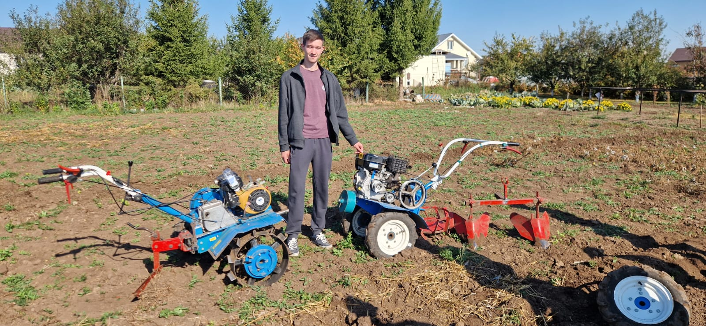

Рисунок – Общий вид мотоблока.

**Экспериментальная установка для проведения исследований**

Для проведения экспериментальных исследований был задействован мотоблок марки “Нева”: МБ-2 мощностью 5,15 кВт на который навешивались утяжелители и устанавливались однокорпусный плуг, а также фрезы.

|  |  |
| --- | --- |
| IMG_1741 | C:\Users\Станислав\AppData\Local\Microsoft\Windows\INetCache\Content.Word\IMG_1765.jpg |
| а) | б) |

а- мотоблок МБ-2 “Нева” с плугом ; б - мотоблок МБ-2 “Нева” с фрезами

Рисунок – Общие виды мотоблока МБ-2 “Нева”

|  |  |
| --- | --- |
| IMG_1760 | C:\Users\Станислав\AppData\Local\Microsoft\Windows\INetCache\Content.Word\IMG_1732.jpg |
| а) на колеса | б) на переднюю навеску |

Рисунок – Установка утяжелителей на мотоблок

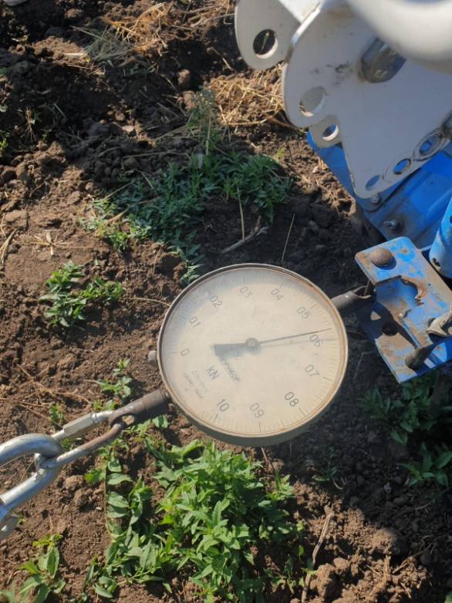

Рисунок – Замер тягового усилия при пахоте.

**Точность измерений и подбор оборудования.**

Значения абсолютных погрешностей измеряемых величин приведены в таблице 3.2 по ГОСТу 18509 – 95.

Таблица - Допустимые абсолютные погрешности измерений

|  |  |
| --- | --- |
| Измеряемый показатель, размерность | Погрешность |
| частота вращения коленчатого вала, двигателя мин-1 | ±0,005nном (±0,5%), но не более 10 мин-1 |
| крутящий момент двигателя, Н\*м | ±0,005Меmax (±0,5%) |
| расход воздуха, кг/час | ±0,02Gвном (±2%) |
| расход топлива, кг/час | ±0,005Gтном (±0,5%) |
| Продолжительность опыта не менее, сек | 0,01 |
| Температура окружающего воздуха, 0С | ±1 |
| Атмосферное давление, Па | ±0,01Рном (±1%) |

Атмосферное давление бралось по данным “Гидрометцентра” для данной местности в указанный период времени проведения экспериментов.

частота вращения коленчатого вала двигателя определялась с помощью лазерного тахометра DT-2234C+.

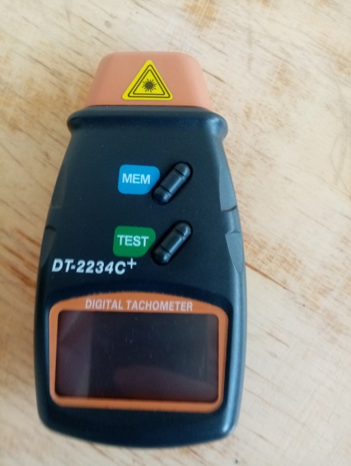

Рисунок – Тахометр электронный DT-2234C+.

Замер частоты вращения коленчатого вала двигателя производился по установленной метке на ведущем шкиве двигателя мотоблока.

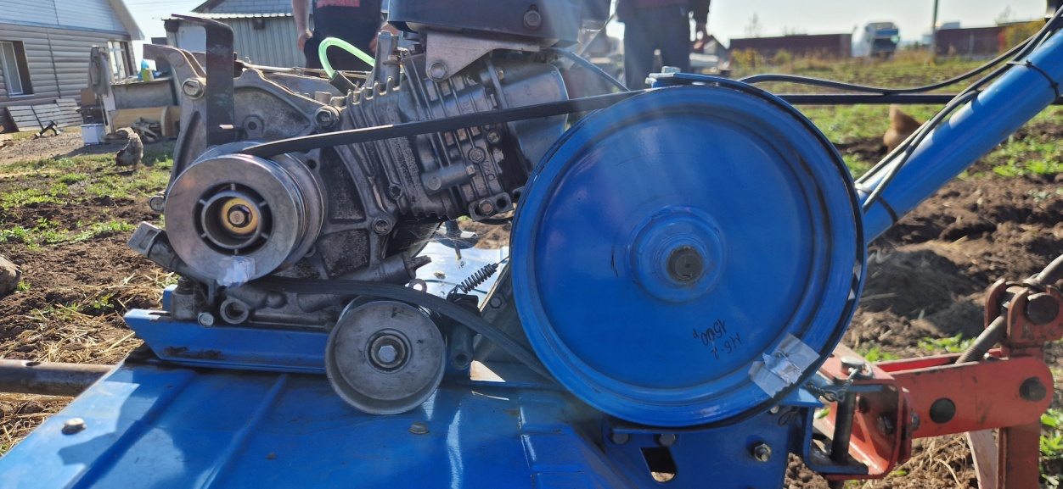

Рисунок – Места установок меток на ведущем и ведомом шкиве мотоблока для определения частоты вращения валов.

Длина контрольного участка определялась с помощью измерительной рулетки.

Глубина обработки почвы определялась с помощью измерительной рулетки в 5 местах на контрольном участке и бралось среднее значение.

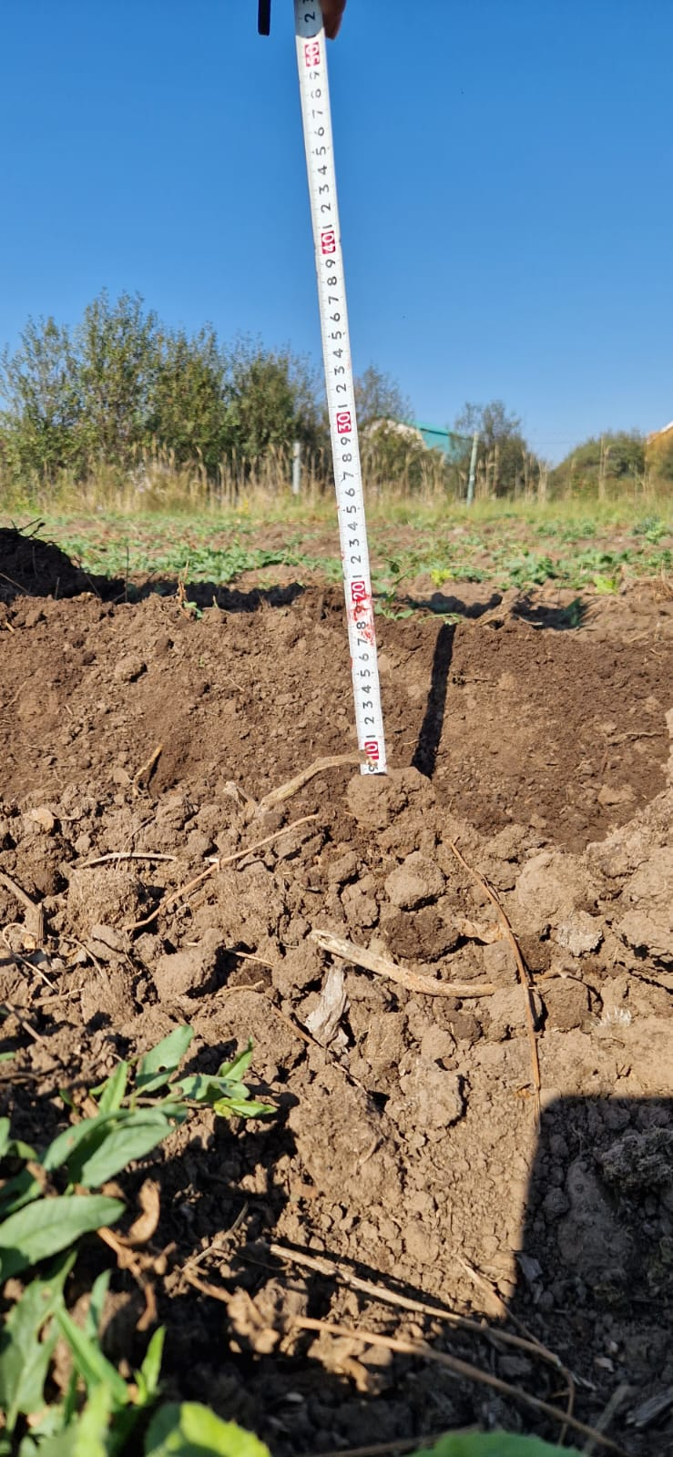

Рисунок – Замер глубины обработки почвы.

Плотность почвы определялась с помощью Пенетрометра в 5 местах на контрольном участке и бралось среднее значение.

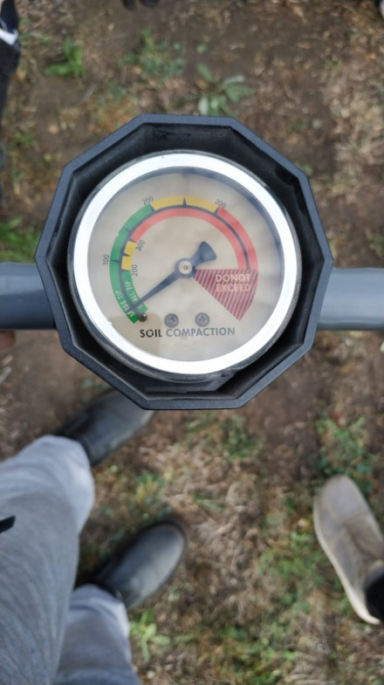

Рисунок – Замер плотности почвы с помощью Пенетрометра.

Замер времени прохождения контрольного участка проводился с помощью секундомера.

**Планирование опытов, их проведение и контроль.**

Экспериментальные исследования проводились на приусадебном участке (село Кулаево) Пестречинскогго района республики Татарстан.

Участок для проведения опытов выбирался с ровным рельефом.

Длина участка, на котором производились замеры составляла 35 м.

Экспериментальные исследования проводились в период с 5 по 6 октября 2023 года при следующих погодных условиях: температура 15…19 0С, атмосферное давление 750…758 мм ртутного столба, ясная погода, влажность воздуха 56…68%.

Кратность проведения опыта равна трем для каждого вида работ с разными мотоблоками.

**Методика определения физико-механических свойств почвы**

Определение физико-механических свойств почвы проводились согласно ГОСТ 70.4.2-95. К основным физико-механическим свойствам относятся влажность почвы и плотность почвы.

Для определения влажности почвы на участке в разных местах брались 6 проб на полную глубину обработки. Затем пробы взвешивались и сушились в духовом шкафу при температуре 110…120 0С до постоянной массы (примерно 1,5 часа) .

Влажность почвы определялась по формуле:

 (3.1)

где m1 - масса почвы естественной влажности с емкостью, кг;

m2 - масса сухой почвы с емкостью, кг;

m3 - масса емкости, кг.

Таблица 3.3 - Показания влажности и плотности почвы.

|  |  |
| --- | --- |
| № пробы | Влажность почвы, W,% |
| 1 | 13,9 |
| 2 | 15,8 |
| 3 | 14,7 |
| 4 | 15,1 |
| 5 | 14,3 |
| 6 | 15,3 |

**3.7. Методика обработки экспериментальных данных.**

При проведении экспериментальных исследований может появиться погрешность, которая обусловлена возникшими ошибками (систематические или случайные). Поэтому полученные данные необходимо обработать в соответствии с правилами обработки экспериментальных данных [14, 33].

Для этого рассчитывались следующие показатели:

1. Среднее арифметическое измерений:

 (3.2)

где Хi – значение параметра i –го опыта;

n - количество опытов, принимаем n = 3.

2. Находятся абсолютные погрешности отдельных измерений

 (3.3)

3. Определяется средняя квадратичная ошибка среднего арифметического

, (3.4)

4. Коэффициент вариации:

, (3.5)

Теория математической статистики позволяет с определенной вероятностью установить пределы, в которых находится средняя генеральной совокупности. Для этого вычисляется ошибка средней:

, (3.6)

Эта величина, выраженная в тех же единицах измерения, что и средняя арифметическая, характеризует ошибку, которая допускается, рассматривая в качестве средней генеральной совокупности.

Учитывая это, среднюю арифметическую записывают обычно с ее ошибкой .

Пределы, в которых находится генеральная совокупность, определяются соотношением:

, (3.7)

где µ - средняя генеральной совокупности,

t- критерий Стьюдента (выбирается по таблице).

**ОСНОВНЫЕ ВЫВОДЫ ПО ПРАКТИКЕ И ПРЕДЛОЖЕНИЯ ПО ЕЕ УЛУЧШЕНИЮ**

В ходе прохождения производственной практики в «ООО КЮРИ» были закреплены на практике теоретические знания.

Производственная практика в условиях данного хозяйства способствовала подробному знакомству с технологией возделывания сельскохозяйственных культур; организацией и управлением сельскохозяйственным производством; состоянием вопроса обеспеченности безопасности жизнедеятельности в производственных условиях; контролем качества продукции, экономическими взаимоотношениями в аграрном секторе; организацией агрономической службы в хозяйстве; системой организации и оплаты труда, мероприятиями по повышению производительности труда; состоянием вопроса об обеспечении экологической безопасности с-х. производства, сохранения и повышения плодородия почв.

В хозяйстве хорошо развита система земледелия что позволяет получать устойчивый выход продукции тем самым улучшая свое экологическое положение, укреплять кормовую базу и т.д. Но необходимо использовать резервы с целью дальнейшего увеличения производства, снижения себестоимости продукции, повышения эффективности и рентабельности производства, все что необходимо увеличение прибыли и улучшение экологического положения совхоза.

Мною было замечено, что одной из нерешенных проблем хозяйства является недостаток молодых кадров. Для более эффективного выполнения работ на предприятии необходимо увеличить молодой состав рабочих предприятия.

|  |  |
| --- | --- |
| **Дата** | 15.04.2024 |
| Место прохождения, содержание выполненной работы | ООО «КЮРИ» |
| Личное участие практиканта  (с приложением схемы, фотоматериала) | Ознакомление с местом прохождения практики и ознакомление с рабочей программой организации. Прохождение инструктажа по технике безопасности. |
| **Дата** | 16.04.2024 |
| Место прохождения, содержание выполненной работы | ООО «КЮРИ» |
| Личное участие практиканта  (с приложением схемы, фотоматериала) | Прохождение первичного инструктажа по технике безопасности, проведение технического обслуживания двигателя Д-240. |
| **Дата** | 17.04.2024 |
| Место прохождения, содержание выполненной работы | ООО «КЮРИ» |
| Личное участие практиканта  (с приложением схемы, фотоматериала) | Проведение технического обслуживания двигателя Д-240. Замена фильтров и смена моторного масла. |
| **Дата** | 18.04.2024 |
| Место прохождения, содержание выполненной работы | ООО «КЮРИ» |
| Личное участие практиканта  (с приложением схемы, фотоматериала) | Проведение технического обслуживания двигателя Д-240. Очистка двигателя от грязи и пыли, покраска. |
| **Дата** | 19.04.2024 |
| Место прохождения, содержание выполненной работы | ООО «КЮРИ» |
| Личное участие практиканта  (с приложением схемы, фотоматериала) | Проведение технического обслуживания двигателя СМД – 62, регулировка зазоров в клапанах. |
| **Дата** | 22.04.2024 |
| Место прохождения, содержание выполненной работы | ООО «КЮРИ» |
| Личное участие практиканта  (с приложением схемы, фотоматериала) | Проведение технического обслуживания двигателя СМД – 62. Замена фильтра и моторного масла двигателя СМД- 62. |
| **Дата** | 23.04.2024 |
| Место прохождения, содержание выполненной работы | ООО «КЮРИ» |
| Личное участие практиканта  (с приложением схемы, фотоматериала) | Проведение технического обслуживания двигателя СМД – 62. Замена фильтра и моторного масла двигателя СМД- 62. |
| **Дата** | 24.04.2024 |
| Место прохождения, содержание выполненной работы | ООО «КЮРИ» |
| Личное участие практиканта  (с приложением схемы, фотоматериала) | Осмотр транспортного средства МТЗ-80. Проверка работоспособности двигателя и очистка системы. |
| **Дата** | 25.04.2024 |
| Место прохождения, содержание выполненной работы | ООО «КЮРИ» |
| Личное участие практиканта  (с приложением схемы, фотоматериала) | Замена масла и фильтров трактора МТЗ-80.Проверка топливного насоса высокого давления. |
| **Дата** | 26.04.2024 |
| Место прохождения, содержание выполненной работы | ООО «КЮРИ» |
| Личное участие практиканта  (с приложением схемы, фотоматериала) | Трактор Т-150.  Очистка двигателя. Регулировка зазора клапана. |
| **Дата** | 29.04.2024 |
| Место прохождения, содержание выполненной работы | ООО «КЮРИ» |
| Личное участие практиканта  (с приложением схемы, фотоматериала) | Трактор Т-150.  Замена масла, фильтров, проверка топливной системы. |
| **Дата** | 30.04.2024 |
| Место прохождения, содержание выполненной работы | ООО «КЮРИ» |
| Личное участие практиканта  (с приложением схемы, фотоматериала) | Очистка от грязи и промывка трактора Т-150. |
| **Дата** | 02.05.2024 |
| Место прохождения, содержание выполненной работы | ООО «КЮРИ» |
| Личное участие практиканта  (с приложением схемы, фотоматериала) | Осмотр ТС КАМАЗ 5460. Очистка двигателя от грязи. |
| **Дата** | 03.05.2024 |
| Место прохождения, содержание выполненной работы | ООО «КЮРИ» |
| Личное участие практиканта  (с приложением схемы, фотоматериала) | Осмотр ТС КАМАЗ 5460. Очистка двигателя от грязи. |
| **Дата** | 06.05.2024 |
| Место прохождения, содержание выполненной работы | ООО «КЮРИ» |
| Личное участие практиканта  (с приложением схемы, фотоматериала) | Осмотр ТС КАМАЗ 5460. Очистка двигателя от грязи. |
| **Дата** | 07.05.2024 |
| Место прохождения, содержание выполненной работы | ООО «КЮРИ» |
| Личное участие практиканта  (с приложением схемы, фотоматериала) | КАМАЗ 5460. Покраска рамы в черный цвет. |
| **Дата** | 08.05.2024 |
| Место прохождения, содержание выполненной работы | ООО «КЮРИ» |
| Личное участие практиканта  (с приложением схемы, фотоматериала) | КАМАЗ 5460. Покраска рамы в черный цвет. |
| **Дата** | 13.05.2024 |
| Место прохождения, содержание выполненной работы | ООО «КЮРИ» |
| Личное участие практиканта  (с приложением схемы, фотоматериала) | КАМАЗ 5460. Покраска рамы в черный цвет. |
| **Дата** | 14.05.2024 |
| Место прохождения, содержание выполненной работы | ООО «КЮРИ» |
| Личное участие практиканта  (с приложением схемы, фотоматериала) | КАМАЗ 5460. Покраска рамы в черный цвет. |
| **Дата** | 15.05.2024 |
| Место прохождения, содержание выполненной работы | ООО «КЮРИ» |
| Личное участие практиканта  (с приложением схемы, фотоматериала) | КАМАЗ 5460. Покраска рамы в черный цвет. |
| **Дата** | 16.05.2024 |
| Место прохождения, содержание выполненной работы | ООО «КЮРИ» |
| Личное участие практиканта  (с приложением схемы, фотоматериала) | Агрегат АТО-9993(на базе Т-16). Очистка и покраска трактора. |
| **Дата** | 17.05.2024 |
| Место прохождения, содержание выполненной работы | ООО «КЮРИ» |
| Личное участие практиканта  (с приложением схемы, фотоматериала) | Агрегат АТО-9993(на базе Т-16). Очистка и покраска трактора. |
| **Дата** | 20.05.2024 |
| Место прохождения, содержание выполненной работы | ООО «КЮРИ» |
| Личное участие практиканта  (с приложением схемы, фотоматериала) | Агрегат АТО-9993(на базе Т-16). Очистка и покраска трактора. |
| **Дата** | 21.05.2024 |
| Место прохождения, содержание выполненной работы | ООО «КЮРИ» |
| Личное участие практиканта  (с приложением схемы, фотоматериала) | Трактор ДТ-75.очистка трактора от грязи и пыли. |
| **Дата** | 22.05.2024 |
| Место прохождения, содержание выполненной работы | ООО «КЮРИ» |
| Личное участие практиканта  (с приложением схемы, фотоматериала) | Трактор ДТ-75. Очистка двигателя. Регулировка зазора клапана. |
| **Дата** | 23.05.2024 |
| Место прохождения, содержание выполненной работы | ООО «КЮРИ» |
| Личное участие практиканта  (с приложением схемы, фотоматериала) | Трактор ДТ-75. Замена масла, фильтров, проверка топливной системы. |
| **Дата** | 24.05.2024 |
| Место прохождения, содержание выполненной работы | ООО «КЮРИ» |
| Личное участие практиканта  (с приложением схемы, фотоматериала) | Трактор ДТ-75. Проверка натяжения гусениц и их очистка. |
| **Дата** | 27.05.2024 |
| Место прохождения, содержание выполненной работы | ООО «КЮРИ» |
| Личное участие практиканта  (с приложением схемы, фотоматериала) | Трактор ДТ-75.Промывка и очистка двигателя. |
| **Дата** | 28.05.2024 |
| Место прохождения, содержание выполненной работы | ООО «КЮРИ» |
| Личное участие практиканта  (с приложением схемы, фотоматериала) | Трактор ДТ-75.Промывка и очистка двигателя. |
| **Дата** | 29.05.2024 |
| Место прохождения, содержание выполненной работы | ООО «КЮРИ» |
| Личное участие практиканта  (с приложением схемы, фотоматериала) | Двигатель КАМАЗ -740. Замена масла и фильтров. |
| **Дата** | 30.05.2024 |
| Место прохождения, содержание выполненной работы | ООО «КЮРИ» |
| Личное участие практиканта  (с приложением схемы, фотоматериала) | Двигатель КАМАЗ -740. Регулировка зазоров в клапанах. |

|  |  |
| --- | --- |
| **Дата** | 31.05.2024 |
| Место прохождения, содержание выполненной работы | ООО «КЮРИ» |
| Личное участие практиканта (с приложением схемы, фотоматериала) | Проведение технического обслуживания двигателя Д-240. Замена фильтров и смена моторного масла. |
| **Дата** | 03.06.2024 |
| Место прохождения, содержание выполненной работы | ООО «КЮРИ» |
| Личное участие практиканта (с приложением схемы, фотоматериала) | Проведение технического обслуживания двигателя Д-240. Очистка двигателя от грязи и пыли, покраска. |
| **Дата** | 04.06.2024 |
| Место прохождения, содержание выполненной работы | ООО «КЮРИ» |
| Личное участие практиканта (с приложением схемы, фотоматериала) | Проведение технического обслуживания двигателя СМД – 62, регулировка зазоров в клапанах. |

|  |  |
| --- | --- |
| **Дата** | 05.06.2024 |
| Место прохождения, содержание выполненной работы | ООО «КЮРИ» |
| Личное участие практиканта (с приложением схемы, фотоматериала) | Проведение технического обслуживания двигателя Д-240. Замена фильтра и моторного масла двигателя СМД – 62. |
| **Дата** | 06.06.2024 |
| Место прохождения, содержание выполненной работы | ООО «КЮРИ» |
| Личное участие практиканта (с приложением схемы, фотоматериала) | Проведение технического обслуживания двигателя СМД - 62. Очистка двигателя от грязи и пыли, покраска. |
| **Дата** | 07.06.2024 |
| Место прохождения, содержание выполненной работы | ООО «КЮРИ» |
| Личное участие практиканта (с приложением схемы, фотоматериала) | Осмотр транспортного средства МТЗ – 80. Проверка работоспособности двигателя и очистка системы. |
| **Дата** | 10.06.2024 |
| Место прохождения, содержание выполненной работы | ООО «КЮРИ» |
| Личное участие практиканта (с приложением схемы, фотоматериала) | Замена масла и фильтров трактора МТЗ – 80. Проверка топливного насоса высокого давления. |
| **Дата** | 11.06.2024 |
| Место прохождения, содержание выполненной работы | ООО «КЮРИ» |
| Личное участие практиканта (с приложением схемы, фотоматериала) | Трактор Т – 150. Очистка двигателя. Регулировка зазора клапана. |
| **Дата** | 12.06.2024 |
| Место прохождения, содержание выполненной работы | ООО «КЮРИ» |
| Личное участие практиканта (с приложением схемы, фотоматериала) | Трактор Т-150. Замена масла, фильтров, проверка топливной системы. |
| **Дата** | 13.06.2024 |
| Место прохождения, содержание выполненной работы | ООО «КЮРИ» |
| Личное участие практиканта (с приложением схемы, фотоматериала) | Очистка от грязи и промывка трактора Т – 150. |
| **Дата** | 14.06.2024 |
| Место прохождения, содержание выполненной работы | ООО «КЮРИ» |
| Личное участие практиканта (с приложением схемы, фотоматериала) | Осмотр ТС КАМАЗ 5460. Очистка двигателя от грязи. |
| **Дата** | 17.06.2024 |
| Место прохождения, содержание выполненной работы | ООО «КЮРИ» |
| Личное участие практиканта (с приложением схемы, фотоматериала) | Замена масла на ТС КАМАЗ 5460. Очистка фильтров. |
| **Дата** | 18.06.2024 |
| Место прохождения, содержание выполненной работы | ООО «КЮРИ» |
| Личное участие практиканта (с приложением схемы, фотоматериала) | Проверка крепления узлов ТС КАМАЗ 5460. |
| **Дата** | 19.06.2024 |
| Место прохождения, содержание выполненной работы | ООО «КЮРИ» |
| Личное участие практиканта (с приложением схемы, фотоматериала) | КАМАЗ 5460. Покраска рамы в черный цвет. |
| **Дата** | 20.06.2024 |
| Место прохождения, содержание выполненной работы | ООО «КЮРИ» |
| Личное участие практиканта (с приложением схемы, фотоматериала) | Агрегат ОЗ – 9995 (компрессор). Очистка от грязи и пыли. |
| **Дата** | 21.06.2024 |
| Место прохождения, содержание выполненной работы | ООО «КЮРИ» |
| Личное участие практиканта (с приложением схемы, фотоматериала) | Агрегат ОЗ – 9995 (компрессор). Покраска. |
| **Дата** | 24.06.2024 |
| Место прохождения, содержание выполненной работы | ООО «КЮРИ» |
| Личное участие практиканта (с приложением схемы, фотоматериала) | Агрегат АТО – 9993 (на базе Т-16). Очистка двигателя от грязи и пыли. |
| **Дата** | 25.06.2024 |
| Место прохождения, содержание выполненной работы | ООО «КЮРИ» |
| Личное участие практиканта (с приложением схемы, фотоматериала) | Агрегат АТО – 9993 (на базе Т-16). Замена масла и чистка фильтров. |
| **Дата** | 26.06.2024 |
| Место прохождения, содержание выполненной работы | ООО «КЮРИ» |
| Личное участие практиканта (с приложением схемы, фотоматериала) | Агрегат АТО – 9993 (на базе Т-16). Проверка крепления узлов. |
| **Дата** | 27.06.2024 |
| Место прохождения, содержание выполненной работы | ООО «КЮРИ» |
| Личное участие практиканта (с приложением схемы, фотоматериала) | Агрегат АТО – 9993 (на базе Т-16). Замена заднего левого колеса. |
| **Дата** | 28.06.2024 |
| Место прохождения, содержание выполненной работы | ООО «КЮРИ» |
| Личное участие практиканта (с приложением схемы, фотоматериала) | Агрегат АТО – 9993 (на базе Т-16). Очистка и покраска трактора. |
| **Дата** | 01.07.2024 |
| Место прохождения, содержание выполненной работы | ООО «КЮРИ» |
| Личное участие практиканта (с приложением схемы, фотоматериала) | Трактор ДТ – 75. Очистка трактора от пыли и грязи. |
| **Дата** | 02.07.2024 |
| Место прохождения, содержание выполненной работы | ООО «КЮРИ» |
| Личное участие практиканта (с приложением схемы, фотоматериала) | Трактор ДТ – 75. Очистка двигателя. Регулировка зазора клапана. |
| **Дата** | 03.07.2024 |
| Место прохождения, содержание выполненной работы | ООО «КЮРИ» |
| Личное участие практиканта (с приложением схемы, фотоматериала) | Трактор ДТ – 75. Замена масла, фильтров, проверка топливной системы. |
| **Дата** | 04.07.2024 |
| Место прохождения, содержание выполненной работы | ООО «КЮРИ» |
| Личное участие практиканта (с приложением схемы, фотоматериала) | Трактор ДТ – 75. Проверка натяжения гусениц и их очистка. |
| **Дата** | 05.07.2024 |
| Место прохождения, содержание выполненной работы | ООО «КЮРИ» |
| Личное участие практиканта (с приложением схемы, фотоматериала) | Трактор ДТ – 75. Промывка и очистка двигателя. |
| **Дата** | 08.07.2024 |
| Место прохождения, содержание выполненной работы | ООО «КЮРИ» |
| Личное участие практиканта (с приложением схемы, фотоматериала) | Трактор ДТ – 75. Промывка и покраска трактора. |
| **Дата** | 09.07.2024 |
| Место прохождения, содержание выполненной работы | ООО «КЮРИ» |
| Личное участие практиканта (с приложением схемы, фотоматериала) | Двигатель КАМАЗ – 740. Замена масла и фильтров. |
| **Дата** | 10.07.2024 |
| Место прохождения, содержание выполненной работы | ООО «КЮРИ» |
| Личное участие практиканта (с приложением схемы, фотоматериала) | Двигатель КАМАЗ – 740. Регулировка зазоров в клапанах. |